

Multi-Modal-Accessibility
Prototyp: Multimodale Bahnhöfe mit Radabstellplätze und Barrierefreiheit

Team MMA
17/18 Oktober 2025
Rad-Daten-Hackathon Potsdam

Use Cases/Fragen
Zur Ideenfindung wurde einerseits die Nutzersicht mitgedacht, denn alle Gruppenmitglieder waren auch Radfahrenden, die sich mit Multimodalität auskannten. Dabei wurde die Frage gestellt: Was ist für mich als Radfahrende Person interessant beim Radfahren zum/vom Bahnhof?
Einige Ergebnisse:
- Wo kann ich mein Fahrrad abstellen?
- Wie weit ist es dann zum Gleis?
- Kann ich den Vorgang des Fahrrad abstellens eventuell sogar in eine App integrieren, sodass ich etwas mehr Umstiegszeit in der Routenplanung habe?
- Gibt es an heißen Tagen etwas an Schatten?
- Gibt es an regnerischen Tagen Routen von Abstellplätzen hin zu Bahnsteigen, die überdacht sind?
- Wenn ich mein Fahrrad mitnehmen will, kann ich das mit wenigen Barrieren? Wenn ich das Fahrrad eine Treppe hinauf befördern muss, wie viele Tritte sind denn das? (10 gehen noch, aber 100 werden schon echt anstrengend..)
- Sind die Straßen um den Bahnhof drumherum sicher? Wie viele Unfälle gibt es da?
- Sind die Straßen um den Bahnhof drumherum angenehm oder ist es da laut, dreckig und luftverschmutzt?
- Wie ist die Flächennutzung? Kann ich von da aus schnell oder bis dahin durch ein Park fahren?
- Fahrradsicherheit! Wie oft wird der Sattel hier gestohlen, oder meine Reifen?
- Sind die Fahrradabstellplätze oft vollständig belegt?
- Aus DB InfraGO-Sicht an größeren Bahnhöfen: Die Vermietung im Bahnhof ist wichtig, dabei können gleichzeitig die Reisenden sowie die Mietenden (Läden) eine Dienstleistung bekommen. Beim Routing zum Beispiel: wenn du X min Umsteigezeit hast, dann ‘Zeit für DM’, wenn DM auf Route. Dafür wäre aber noch hilfreich, wenn aktuelle Auslastungen der Läden verfügbar ist, und dies in eine abgeschätzte Zeit des Bezahlvorgangs umgesetzt werden kann. “Sie haben noch Zeit für einen schnellen Einkauf bei DM, denn es gibt an den Kassen gerade 30 Sekunden Wartezeit.”

Datenquellen
- OpenStreetMap: Amenity=bicycle_parking (wichtig: access=private herausfiltern, sofern verfügbar); CyclOSM für einfache Selektion von relevanten Daten. Auch sonstige Infrastruktur wie Aufzüge wurden hier gefunden.
- DB API Stations: hat zum Thema Barrierefreiheit einige Daten gesammelt. Eine Lücke ist die Verfügbarkeit von Anzahl Radstellplätzen an Bahnhöfen; es wird lediglich angezeigt, ob Fahrradstellplätze verfügbar sind.
- STADA: Stationsdatenbank
- Station Data API: stations and service centers:
  - Basic: name, category, address, federal state
  - Facilities: WiFi, parking, lockers
  - Identifiers: EVA, RIL100
- FaSta: A RESTful webservice to retrieve data about the operational state of public elevators and escalators in german railway stations operated by DB InfraGO AG. Gibt auch Auskunft darüber, wo sich Aufzüge und Rolltreppen an einem Bahnhof befinden. Neben den Geokoordinaten der Einrichtung befindet sich auch ein Indikator in den Datensätzen, ob diese derzeit nutzbar ist oder nicht.
  - OpenStation: DB InfraGO's single source of truth for open data on passenger station infrastructure.
  - Shared Mobility GBFS: liefert Informationen zu den Geolocations von Stationen der Bikesharing – Angebote der Deutsche Bahn Connect GmbH („DB Connect“) und der jeweils dort verfügbaren (buchbaren) Fahrrädern sowie gegebenenfalls weitere Informationen zu diesem Angebot, wie beispielsweise den Ladestand der Akkus verfügbarer Pedelecs (gemeinsam die „Shared Mobility Informationen“).
- Von Server DBRad+ Quell-Ziel-Statistik (Leonie):
  - Quelle-Ziel: Gitter in 900m mit Quellanzahl, Zielanzahl
  - Kreuzungen mit Durchlaufmengen, Dwell time, Stop time (??)
  - Es gibt keine Dokumentation, jedenfalls nicht im Datensatz (wäre gut)
- Nicht verfügbar: Telekom-Daten (da neu), Strava, Stadtradeln, Punktuelle Verkehrszählungen mittels Wärmebildkameras (da Hamburg-Daten)
- Potsdam UrbanDataPlatform: 8 Verkehrsdatensätzen, leider etwas wenig.
- ODIS Berlin
- VBB GTFS: als API verfügbar, da sind alle Ankünfte in Berlin-Brandenburg mit drin, auch die Standorte von allen Eingängen zu Bahnhöfen, Bahnsteige, Tramplatforme
- Radparken.info (ist auch OSM-basiert)
- Unfälle und Sicherheit: Unfallstärke, near-misses? Wie oft werden Fahrräder am Bahnhof geklaut? Oder Sattel? Sind die Fahrradparkplätze beleuchtet?
  - Near-misses könnten evt. Mit webcam aufgezeichnet werden, braucht aber Object Recognition - für Hackathon out of scope.
- Zentrales Haltestellenverzeichnis (ZHV), betrieben von DELFI: Deutsche Haltestellen-ID (DHID), in Schweiz ist SLOID
- TSIPRM: Barreifreiheit am Bahnhof, Standorte sowie Livedaten
- MMTIS; Multimodal Transport Information
ERSAD-Datenbank (European Railway Station Accessibility Database); ERSAD is currently being deployed by the Agency. The System is in User Acceptance Test "UAT" phase: https://transmodel-cen.eu/; fast alle EU-Länder involviert, außer Litauen, Lettland, Slowakei, Türkei auch nicht. Dafür USA und Australien.
- NeTEx (Network Timetable Exchange) is a European Technical Standard for exchanging Public Transport schedules and related data.
- SIRI: Exchange Format for real time information. SIRI is a European standard that enables real-time information about public transportation to be shared between different computer systems.
- OpRa: Exchange Format for operational raw data. Main focus on the identification of Public Transport raw data to be exchanged, gathered and stored in order to support Study and Control of Public Transport Service. It will describe the recorded reality of operation, like delays and cancelled vehicle journeys, etc. either through individual measurements at a given sampling interval or in an aggregate way (statistics).
- OJP: Open API. Open Journey Planner (OJP) is a standardised framework designed to improve journey planning by providing access to multi-modal transport data. It enables users to plan trips that involve various forms of transportation—such as buses, trains, trams, ferries, or even bicycles and walking—across different transport operators and regions.
Eine tiefere Untersuchung der ganzen Mobilitätsdienstleisterlandschaft kann auch noch stattfinden, bspw. DB Mindbox, DBRad+, DB InfraGO- Webauftritte mit Datensätzen. Sonst auch bei Verkehrsunternehmen oder Verkehrsverbünde (BVG, VBB).

Fahrradstellplätze
Typen Fahrradstellplätze gibt es zuhaufen. Außer Standardabstellinfrastruktur sind auch allerlei verschiedene Arten von Bügeln verfügbar; ein Projekt aus der Berliner Mobilitätsaktivistenszene (das OSM-Verkehrswende Projekt) sind verschiedene Arten von Fahrradparkmöglichkeiten und deren Kategorisierung in OSM zu entnehmen. Eine vereinfachte Version ist die Kategorisierung in der GoMap app: Stand (supports bicycle frame), Wheelbender (supports wheel only), Closed Shed, Individual Lockers, In a Building, Handlebar Holder, Bollard, Rack, Safe Loops, Wide stands.
Weitere wichtige Attribute von Fahrradparkinfrastruktur, die in der GoMap App aufgenommen sind, sind Kapazität, Operator, Covered (y/n), Access (public, private, etc.), Fee (Kosten - wenn ja, wie viel pro, y/n),
Am zweiten Tag wurden an der Babelsberger Straße (Nordseite Potsdam Hauptbahnhof) von einem Teammitglied 5 Standorte mit 32 Fahrradabstellplätzen in OSM eingepflegt.

Weitere Daten
- Barrierefreiheit: ja, nein, partial
- Fahrradparkplätze: Anzahl im Bahnhofsumfeld XXX m
- Unfallorte: im Bahnhofsumfeld von XXX m
- Fahrraddiebstahl: im LOR der Haltestellen
- Mikromobilitätsstationen - Jelbi-Stationen: Dies erfasst aber nicht alles, da Berlin auch viele Freefloating-Systeme hat. Die Daten stammen aus dem Berliner Geoportal.
- Verkehrsintensität Rad: Incoming, Outgoing aus dem DB Rad+ App
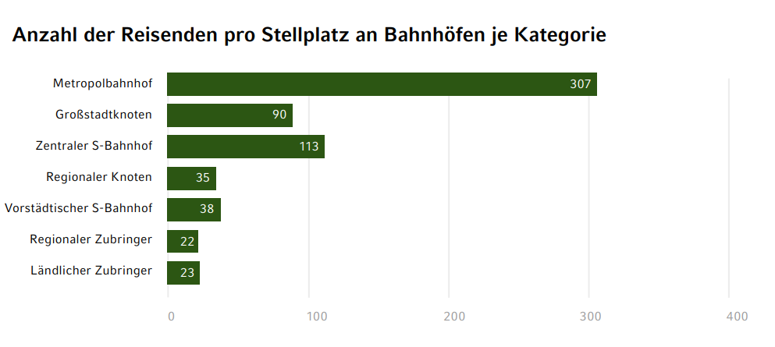

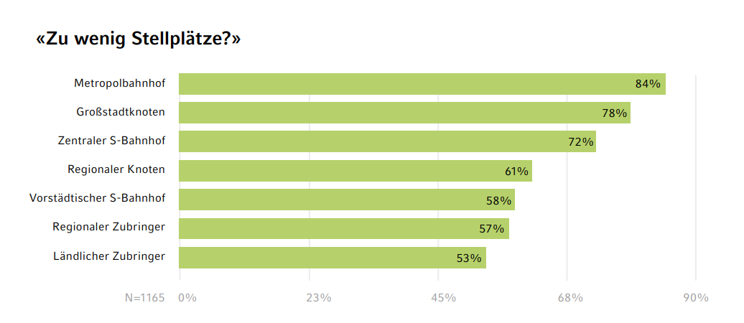

Wenn es 100 Personen pro Parkplatz gibt und davon 50% unzufrieden sind, müssen die Parkplätze verdoppelt sein, um alle zufriedenzustellen.
wenn es nur 10% zufrieden sind, mussen noch 9 platzen dazu kommen also 90/10+1
despalb bei 307personen pro platz und 84% Unzufriedenheit muss 307*(84/16)+1 parkplätze stehen um allen zufreiden zustellen

Datenverarbeitung, Datenaufbereitung
In QGIS ermöglichte QuickOSM sehr einfaches Herunterladen von OpenStreetMap-Daten: Bahnhöfe wurden heruntergeladen, sowie Aufzüge und Fahrradparkmöglichkeiten. Die Daten waren schnell nutzbar, allerdings berücksichtige das Tag amenity=railway_station kontraintuitiv bestimmte Bahnhöfe (wie S Sonnenallee) nicht. Da auch ein Layer von DB Open Data verfügbar war und dieser Layer bereits im Vorfeld bereichert wurde um die Art von Verkehrsmitteln, die an Bahnhöfen verfügbar war, wurde dieser Layer ausgewählt. Auch dieser Layer ließ einiges zu wünschen übrig: statt einer Anzahl an Abstellplätzen ist nur das Attribut hasBicycle verfügbar. Es ist zu erwarten, dass diese Attributkategorie abgetrennt wurde, und einen etwas längeren Namen hatte, aber durch den Attributkategoriename war erstmal noch nicht ersichtlich, was am Bahnhof bezüglich Radfahren genau anwesend war.
Gibt es Bahnhöfe in DE/Potsdam mit JA zu Fahrradstellplätze im DB API Stations aber keine OSM-Fahrradstellplätze?

Indexentwicklung
Im Index sind folgende Werte enthalten:
- Kapazitätsindex
- Diebstahlindex
- Barrierefreiheitsindex
- Unfallindex
- Mikromobilitätsindex
Diese sind in eine Gesamtindex überführt worden.

Visualisierung
Wie werden Radabstellplätze visualisiert? Es gibt Flächen und Punkte. Flächen sind hilfreich für die Berechnung, wie viel Platz wirklich besteht für das Radfahren, allerdings muss damit gerechnet werden, dass Fahrradparkhäuser mehrere Etagen haben können.
Punkte gibt es sehr viele; Punktclustering wurde deswegen eingeführt, allerdings wurde die Karte dadurch nicht weniger busy. Eine Ordnung wurde anschließend versucht dadurch, Puffer mit 100m, 250m, 450m Abstand zu nehmen (450 weil 900m-Zellen mit Verkehrsaufkommen). Sehr busy war die Karte auch danach noch immer. Daher wurde eine Kerndichtenschätzung (Heatmap) benutzt (Für die Pixelgröße wurde 10m benutzt), was erstmal gut aussah, nur gefiel die Graustufe nicht. Eine Reklassifizierung in einer andere Farbe wurde benutzt, allerdings wurde diese Operation schnell sehr groß, hat QGIS fast gecrasht. Dies galt auch für eine Verkleinerung der Pixelgröße von 10->1, was erheblich länger dauerte. Da dies auch für eine Visualisierung in einer Webmap wegen der Größe der Datei kontraproduktiv erschien, wurde eine Pixelgröße von 15m als geeignet erachtet.

Output
Die Visualisierung erfolgte anschließend durch QGIS2Web, was durch ein paar Klicks sehr einfach ablief. Popups waren etwas schwieriger darzustellen ohne Änderungen in der Formattierung - sie beschlagnahmten ein Laptopschirm von oben bis unten wegen der Menge an Attributdaten. Ist vielleicht einfacher mit OpenLayers statt Leaflet?

Overview
Developing an accesibility index for train and public transport station
Erstellung einer Zugänglichkeitsindex der Bahnhöfe für Radfahrende

Index

Eigenschaften | Source | Attributen | Variablen | Gewichtung
- Bike Parking  - Which type, how many | OSN | Wieviel, | Integer
- Barriere(frei) | DB Infrago  FaSta - Station Facilities Status  OpenStation Beta  1.1.0
- Bike sharing station - Radius | Stadt Berlin
- Aktuelle Nutzung des Bahnhofs, auslastung | DB app
Nachfrage |  | Befölkerungsdichte?  Bahnangebot?  Banhofsstufe (Tier)

Quellen:

DB Station&Service AG. (2023). Bahn.Rad.Parken – Potenziale vernetzter Mobilität [Leitfaden für die Planung und den Bau von Fahrradparkhäusern].
MEthodology for Describing the Accessibility of Transport in Europe | FP7. (n.d.). CORDIS | European Commission. Retrieved October 17, 2025, from https://cordis.europa.eu/project/id/218684/reporting
van der Meer, L., Werner, C., & Loidl, M. (2024). Assessment of bicycle accessibility to mobility hubs under different criteria for cycling network quality. AGILE: GIScience Series, 5, 1–7. https://doi.org/10.5194/agile-giss-5-48-2024
Zoli, A., Pazzini, M., Vignali, V., Imine, H., Simone, A., & Lantieri, C. (2025). Assessing Cyclists’ Accessibility into Railway Stations Through a User-Centered Indicator. Sustainability, 17(2), 504. https://doi.org/10.3390/su17020504

$I=\frac{X}{N}$

Methodology according to Zoli et al. (2025) - our adaptation

Indicator Zoli et al. (2025) | Our adaptation | Potential examples
A—Quality of cycle track infrastructure | we take it from the map
B—Visibility of the area outside the railway station and signs to direct cyclists inside the railway station | n/0,
C—Services for cyclists near the railway node | n/0, possible in theory | Bike shops, ..
D - Bike deposit | n/0, | element of safety
E—Bike sharing | from OSM

Element Evaluated | Category | Indicator Number
Direct and fast cycle paths even if they mean the use of a cycle lane | A | 1
Closeness to points of interest | A | 2
The type of road paving | A | 3
The quality of the road paving | A | 4
Cycle paths at raised level | A | 6
Cycle paths protected with curb | A | 7
The presence of a one-lane cycle path rather than two lanes in a two-way cycle path | A | 8
Lower slope of the street | A | 9
The absence of fixed obstacles | A | 10
The absence of lateral conflict due to driveways | A | 11
The absence of interference with pedestrians | A | 12
Low conflict with vehicular traffic | A | 13
The coloring of the cycle path compared with the external asphalt | A | 14
Good signs dedicated to cyclists | A | 15-16
The presence of signs dedicated to the points of interest | A | 17
A good cycle path lighting | A | 18
The source of lighting of the cycle path | A | 19
The lighting at the entrance of the railway station | B | 2
The visibility of bike racks entering/exiting the railway station | B | 4
A sign to distinguish the bike parking | B | 5
Signs direct to lifts/ramps/cycle paths | B | 1_3
The presence of bike racks | C | 1
The possibility to tie up the bike frame and the wheel | C | 2
The number of bike parking slots | C | 3
The presence of a pumping column | C | 4
The presence of ramps/lifts to reach platforms | C | 5
The accessibility of bikes to the ticket box | C | 6
The presence of toilets inside the railway stations | C | 7
The possibility to bring the bike on the bus | C | 8
Presence of bike deposits | D | 1
The presence of a deposit inside the railway station | D | 2
The distance of the bike deposit from the railway station | D | 3
The presence of more than one bike deposit | D | 4
The number of bike spots inside the bike deposit | D | 5
Safe, free parking spots | D | 6
The presence of services for the cyclist inside the bike deposit | D | 7_8
The level of occupancy of the bike deposit | D | 9
The presence of video surveillance inside the deposit | D | 10
The possibility to book in advance a slot inside the bike deposit | D | 11
The opening hours of the bike deposit | D | 12
The method to access the bike deposit | D | 13
Bike sharing availability | E | 1
The presence of micromobility services other than bike sharing | E | 2
The distance of the bike sharing from the railway station | E | 3
The number of bikes of the bike sharing service | E | 4
The presence of bike sharing without obligation to return in specific areas | E | 5

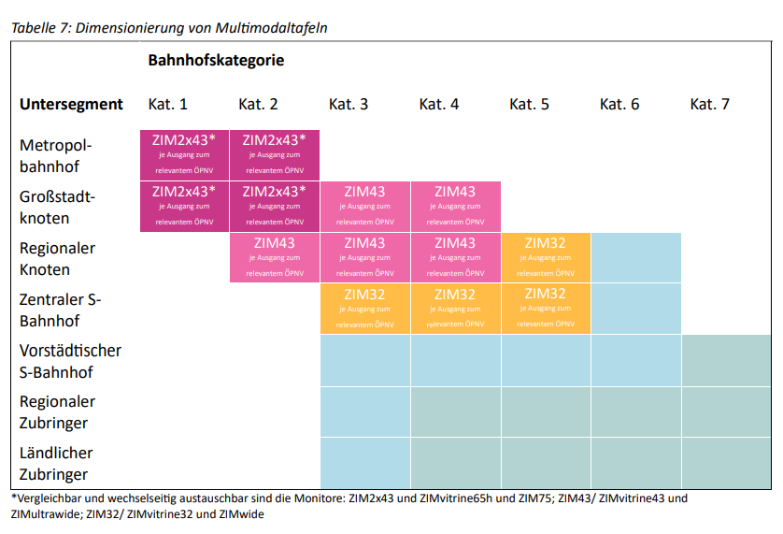

Details Datenangebot - Mobilithek.info - Mobilitätsdaten Deutschland

Formel zur Berechnung
Messwert = x
z = (x-mu)/sigma

Index = I
normierte Messwert = z
Maxwert von z = N
falls vorhanden Gewicht = g
Anzahl Kategorien = M

I = z/N*g
I = (x-mu)/(sigma*N)*g
Gesamtindex
I_G = Summe(I_k)/M

Maximalwert ist der Optimalwert
Minimalwert ist der schlechteste Wert
falls höchster Wert der schlechteste ist, dann mit Formel
z_neu = N - z
Tabelle Format
Wert | I_1 | I_2 | I_3 | I_4 | … | I_G

Milestones

Limitations:
Wir sehen zwei Arten von Limitationen in der Analyse, zum einen zu den Daten (Qualität und Verfügbarkeit) zum anderen Konzeptionelle bezüglich der Analyse
Qualität:
- Vollständigkeit der Daten → z.B.: DB InfraGO Stations Accessibility Daten sind nicht vollständig, Qualität muss geprüft werden (Beispiel Hohenzollerdamm)
- Verbesserung der räumlichen Genauigkeit → z.B.: DB Rad+ App: Die 900 Meter in der Zielrelation sind zu hoch, eine größere Genauigkeit Anpassung des Betrachtungsraumes je Teil-Index
Datenverfügbarkeit:
- Eine wirklich wichtige Information wären offizielle DB InfraGo Daten zu den Radabstellplätzen an den Bahnhöfen (Kapazität nach Art - wie z.B. gibt es Bedachung etc.)
- Daten zu Fahrraddiebstähle: Diebstahldaten sollten mit Koordinaten zur Verfügung gestellt werden und nicht nur für die LOR-Räume auf PLR-Ebene

